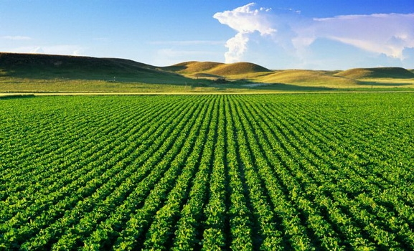
Janar - Dhjetor/2025

19
Raport vjetor

Republika e Kosovës
Republika Kosovo / Republic of Kosovo
Komuna e Rahovecit
Opština Orahovac / Municipality Rahovec
Drejtoria për Bujqësi, Pylltari dhe Zhvillim Rural


Permbajtja
DREJTORIA PËR BUJQËSI, PYLLTARI DHE ZHVILLIM RURAL 3
Aktivitetet në periudhën: janar - shtator 3
Aktivitetet në muajin janar 3
Aktivitetet në muajin shkurt 4
Aktivitetet në muajin mars 4
Aktivitetet në muajin prill 6
Aktivitetet në muajin maj 6
Aktivitetet në muajin Qershor 10
Projektet e investimeve kapitale 10
Kanali i kullimit të tokave bujqësore Fortesë-Celinë - Faza e dytë 10
Kanali i Kullimit nga Shtavica deri në Fortese: 10
Kanali i Kullimit në Çifllak: 11
Rrugët Fushore 11
Ndërtimi i Urave 11
Ndërtimi i Serrave 11
Aktivitetet per Muajin Korrik 11
Korrje – Shirje 11
Aktivitetet për Muajin Gusht 12
Thirrje per Aplikim – Pagesa Direkte 12
Dëmet nga fatkeqësitë natyrore – Breshëri 13
AgroFesta – Gusht 2025 13
Hapja e Rrugëve 14
Aktivitetet për Muajin Shtator 14
Hardh Fest – 2025 14
Përkrahje për Bletarë 15
Investime në Infrastrukturë – Rrugë fushore Opterushë - Zoqisht 16
Aktivitetet për Muajin Tetor 16
Aktivitetet për Muajin Nëntor 16
Hapja e Rrugëve 16
Aktivitetet për Muajin Dhjetor 17
PËRFUNDIM 17

DREJTORIA PËR BUJQËSI, PYLLTARI DHE ZHVILLIM RURAL
Bujqësia, Pylltaria dhe Zhvillimi Rural janë sektorët kryesor të cilët mund të kontribojnë dukshëm në zhvillimin e përgjithshëm ekonomik të vendit.
Komuna e Rahovecit përmes politikave dhe strategjive zhvillimore është orientuar në mbështetje të faktorëve të prodhimit, në stimulimin e fermerëve dhe në krijimin e një ambienti sa më të favorshëm zhvillimor. Këto politika dhe strategji janë duke krijuar mundësi që të arrihet një zhvillim i qëndrueshëm dhe një shfrytëzim shumë më efikas i resurseve natyrore të cilat i posedon komuna jonë.
Fillimi i vitit është karakterizuar me përpilimin e planit të punës për vitin 2024, plani i hartuar është mjaft ambicioz i cili ka ngërthyer në vete aktivitete të shumta në kuadër të drejtorisë së bujqësisë. Në kuadër të këtij plani është bërë edhe planifikimi i aktiviteteve.

Aktivitetet në periudhën: janar - shtator
Në kuadër të drejtorisë së BPZHR-së, nga janari janë realizuar një mori aktivitetesh.
Aktivitetet të cilat kryhen vazhdimisht, siq janë pranimi i kërkesave dhe përgjigje ndaj kërkesave të ndryshme nga qytetarët, si dhe shërbime të tjera në kuadër të drejtorisë si: vërtetim për fermer që dëshmon se janë prodhues bujqësorë, NIF, ndërrim i destinimit të tokës bujqësore, vlerësim të dëmeve të shkaktuara në sektorin e bujqësisë, si dhe barazimi mujor i të hyrave me Drejtorinë e Financave për muajt janar-qershor.
Ndërsa aktivitetet më kryesore paraqiten të specifikuara sipas kohës në të cilën kanë ndodhur.

Aktivitetet në muajin janar
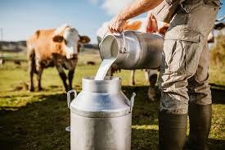
- Ashtu siç e kemi paraparë me planin vjetor të punës, pranimi i aplikacioneve për subvencionim të qumështit për gjashtëmujorin e dytë të vitit 2024 për fermerët blegtor (MBPZHR), hap thirrjen për aplikim, Drejtoria e BPZHR-së pranon aplikacionet dhe të njëjtat i dorëzon në Ministri për pagesë. Kjo thirrje ka qenë e hapur nga: 15 janar deri më 13 shkurt 2025.

- Më 12 janar, është nënshkruar një memorandum, bashkëpunimi me nr prot. 5163/19 me organizatën chatar charity për ndërtimin e 50 serrave 100 m2 në komunën e Rahovecit.
- Thirrja për aplikim për serra 100 m2 nga organizata Chatar, është hapur në DBPZHR, kriteret janë caktuar nga shoqata,thirrja ka qenë e hapur nga 13.01.2025 deri më 27.01.2025 gjithsej kanë aplikuar 70 fermerë.
- Kemi mbajtuar kontakte të vazhdueshme me zyrtarët e AZHB-së lidhur me aplikacionet dhe plotësimin e tyre për aplikimet e vitit 2024.
- E kemi përfunduar raportin vjetor, të cilin e kemi publikuar në web-faqen e Komunës.
- Vlerësimi i punëtorëve për vitin 2024.
- Gjatë gjithë muajit janar stafi i DBPZHR-së së bashku me kabinetin e kryetarit kemi mbajtur takime me fermerë në disa lokacione, për të diskutuar punët e DBPZHR-së gjatë muajit 2024 si dhe për të ndëgjuar kërkesat e qytetarëve në sektorin e bujqësisë për vitin 2025.

Aktivitetet në muajin shkurt

- Më 12 shkurt u mor vendimi nga organizata Chatar Charity për formimin e komisionit për vlerësimin e aplikacioneve të fermerëve aplikues për serrat 100 m2, Komisioni ka kryer vlerësimin, ku janë vizituar fermerët nga përfaqësuesit e organizatës dhe të komunës së Rahovecit. Vlerësimi është bërë në përputhje me rregulloren dhe kriteret e Organizatës.
- Komisioni pas shqyrtimit dhe analizës merr vendim për përkrahjen e 31 familjeve me serra 100 m2, edhe pse memorandumi i nënshkruar ka qenë për 50 serra, mirëpo sipas kritereve të shoqatës, familjet e tjera që kanë aplikuar nuk i kanë plotësuar kriteret.
- Ka vazhduar pranimi i aplikacioneve për subvencionim të qumështit për gjashtëmujorin e dytë të vitit 2024 për fermerët blegtor (MBPZHR) deri më 13 shkurt 2025.
- Gjithësej kanë aplikuar 81 blegtorë, 74 prej tyre kanë aplikuar me 1,814,352 litra qumësht, 13 prej tyre me 204 viqa.

Aktivitetet në muajin mars
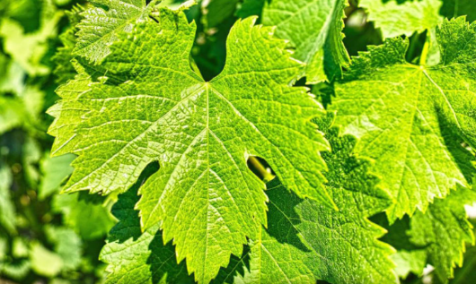
- Kemi hapur thirrje për aplikim për fermer vreshtar Përkrahja e Fermerëve Vreshtarë me preparate për luftimin e insektit ‘’CIKADIA’’ e hardhisë së rrushit. Thirrja ka qenë e hapur Nga 5 mars deri më 19 mars.
Gjithsej kanë aplikuar 324 fermerë Vreshtarë.
- Është formuar komisioni për verifikimin e aplikacioneve i cili i ka vlerësuar dhe e ka shpallur listën e përfitueseve të preparatit.

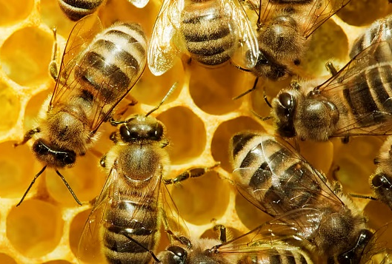
- Gjate këtij muaji është hapur edhe thirrja për përkrahjen e bletarëve me ushqim për bletë. Thirrja është hapur nga data: 24.03.2025 deri 07.04.2025

Rezultatet e projekteve ne MBPZHR
- Është publikuar lista e përfitueseve për sektorin e vreshtarisë për projektet të cilët janë hartuar nga konsulenca e angazhuar nga komuna, ku nga 18 aplikacione 15 prej tyre janë përfitues në skemën e granteve.

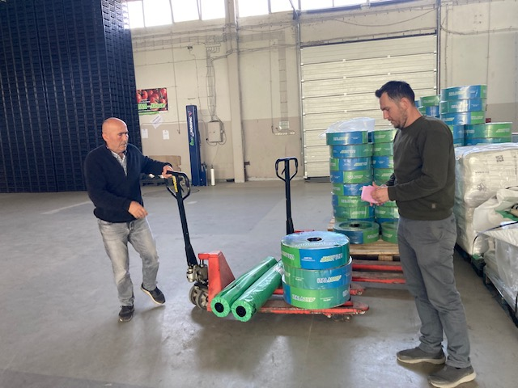
- Ështe përgatitur dhe është hapur thirrja për aplikim për kompanitë që bëjnë grumbullimin dhe përpunimin e perimeve, është formuar komisioni i cili e ka bërë vlerësimin dhe i është rekomanduar kryetarit të komunës për lidhjen e kontratës. Fermerët kan aplikuar dhe nënshkruar marrëveshje kontratktuale me kompaninë përfituese. Mbështetje konkrete për kultivuesit e perimeve në Rahovec!
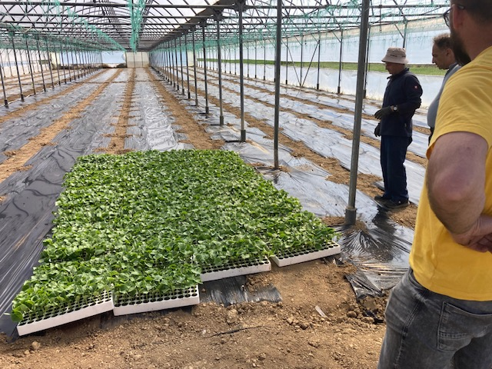
- DBPZHR ka bërë mbështetjen e fermerëve, duke fuqizuar prodhimin vendor dhe siguruar kushte më të mira për kultivimin e perimeve.
- Me këtë marrëveshje,kemi mbeshtetur kultivimin e:
- 5 hektarëve me tranguj
- 5 hektarëve me speca
- 1 hektar me speca nga farëra hibride (për herë të parë)
- Ky projekt për fermerët e përzgjedhur mbulon: Fidanet, Plehun akristalor, Mulqerimin, Sistemin pikë-pikë për ujitje, Ambalazhimin (shportat), Sigurimi i tregut.

Aktivitetet në muajin prill

- Edhe gjate këtij muaji ka vazhduar aplikimi i fermerëve bletar për projektin ‘’Furnizim me ushqim për bleta’’, numri i aplikuesve në këtë thirrje ka qenë 50 bletar me gjithsej 3,829 koshere.
- Jemi furnizuar me vaksina sipas kontratës që kemi lidhur me OE dhe ka filluar vaksinimi dhe kontrolla e Bagëtive në tërë territorin e komunës sonë.

Dëmet nga fatkeqësitë natyrore – Ngricat
Rreth datave 7 dhe 8 prill si rezultat i temperaturave të ulëta, fermerët tanë kanë pësuar dëme. Në bashkëpunim me Departamentin e Vreshtarisë dhe Vertarisë është formuar komision për vlerësim të dëmeve në sektorin e vreshtarisë. Ndërkohë në sektorin për Perime dhe Pemë pas pranimit të kërkesave të fermerëve, komisioni i përhershëm komunal ka filluar punën në terren në vlerësim të dëmeve dhe përpilim të raportit final.

Aktivitetet në muajin maj

Subvencionet 2025
Me datë 02.04.2025 është hapur aplikimi për pagesa direkte/subvencione për 28 nënsektorë dhe kultura bujqësore. Për sektoret, të cilët do të mbështeten përmes Programit për Pagesa Direkte, afati për aplikim pas kërkesës për zgjatje ka qenë i hapur deri më 19 maj 2025.
Numri total i fermerëve që kanë aplikuar për vitin 2025 është 3,064 ku krahasuar me vitin 2024 kemi 35 aplikacione më pak.
Sikurse në vitet e kaluara pas përfundimit të procesit dhe dorëzimit të aplikacioneve në AZHB, në kuadër të drejtorisë së Bujqësisë bëhet regjistrimi i të dhënave të fermerëve që kanë aplikuar për secilën kulturë bujqësore. Këto të dhëna më pastaj përllogariten, analizohen dhe krahasohen me vitet paraprake.
Tabela 1. Tabela 1. Të dhënat sipas aplikacioneve të fermerëve dhe diferenca mes vitit 2025/2024 të shprehura në Siperfaqe
VITET |  | 2023 | 2024 | 2025 | Diferenca
Sektorët |  |  |  |  | Sip. Ha
Sektori i Lavërtarisë | Dritherat | 4,768.34 | 4,504.61 | 5,086.95 | 582.34
Sektori i Lavërtarisë | Grurë - KG | - | - | - | 0.00
Sektori i Vreshtarisë | Rrush | 2,274.57 | 2,216.29 | 2,179.90 | -36.39
Sektori i Vreshtarisë | Fidane të hardhisë | 124,000.00 | 127,000.00 | 120,000.00 | -7,000.00
Sektori i Perimkulturës | Perime | 1,114.97 | 1,378.98 | 1,192.10 | -186.88
Sektori i Perimkulturës | Kungullore | 423.16 | 719.27 | 630.66 | -88.61
Sektori Pemëtarisë |  | 194.31 | 172.47 | 209.11 | 36.64
Sektori i Blegtorisë dhe Shpezëtarisë | Bletë | 4,793.00 | 5,276.00 | 5,488.00 | 212.00
Sektori i Blegtorisë dhe Shpezëtarisë | Buallicë | 6.00 | 6.00 | 10.00 | 4.00
Sektori i Blegtorisë dhe Shpezëtarisë | Lopë | 1,953.00 | 1,966.00 | 2,178.00 | 212.00
Sektori i Blegtorisë dhe Shpezëtarisë | Mëshqerra | 0.00 | 151.00 | 285.00 | 134.00
Sektori i Blegtorisë dhe Shpezëtarisë | Dhi | 167.00 | 150.00 | 318.00 | 168.00
Sektori i Blegtorisë dhe Shpezëtarisë | Dele | 7,396.00 | 5,244.00 | 7,256.00 | 2,012.00
Sektori i Blegtorisë dhe Shpezëtarisë | Pula vojëse | 60,260.00 | 52,000.00 | 76,560.00 | 24,560.00
Bimë Mjekësore dhe Aromatike - BMA |  | 8.54 | 10.96 | 9.65 | -1.31
Perime në Serra |  | 27.21 | 28.77 | 60.89 | 32.12

Nga tabela e prezantuar me lartë mund të vërejmë se këtë vit kemi rritje në sektorin e lavërtarisë kryesisht te Gruri, te sektori i pemëtarisë si dhe te sipërfaqet me serra, ndërsa ulje të sip. me të mbjella kemi te sektori i perimkulturës, kryesisht te Speci, Qepa, Patatja si dhe te kungulloret Shalqini dhe Kungulli i Gjelbërt.

Tabela 2. Të dhënat sipas aplikacioneve të fermerëve dhe diferenca mes vitit 2025/2024 të shprehura në EURO
VITET |  | 2023 | 2024 | 2025 | Diferenca
Sektorët |  |  |  |  | Vlera në €
Sektori i Lavërtarisë | Dritherat | 1,490,052.36 € | 1,405,488.44 € | 1,586,368.55 € | 180,880.11 €
Sektori i Lavërtarisë | Grurë - KG | - | - | - | 0.00 €
Sektori i Vreshtarisë | Rrush | 2,397,396.78 € | 2,446,784.16 € | 2,406,609.60 € | -40,174.56 €
Sektori i Vreshtarisë | Verë | 294,518.32 € | 181,955.66 € | 628,512.64 € | 446,556.98 €
Sektori i Vreshtarisë | Fidane të hardhisë | 18,600.00 € | 19,050.00 € | 18,000.00 € | -1,050.00 €
Sektori i Perimkulturës | Perime | 636,805.38 € | 1,258,835.70 € | 1,118,830.54 € | -140,005.16 €
Sektori i Perimkulturës | Kungullore | 175,984.14 € | 305,176.08 € | 280,043.64 € | -25,132.44 €
Sektori i Pemëtarisë |  | 97,932.24 € | 86,924.88 € | 136,757.94 € | 49,833.06 €
Sektori i Blegtorisë dhe Shpezëtarisë | Bletë | 95,860.00 € | 105,520.00 € | 137,200.00 € | 31,680.00 €
Sektori i Blegtorisë dhe Shpezëtarisë | Buallica | 0.00 € | 900.00 € | 1,800.00 € | 900.00 €
Sektori i Blegtorisë dhe Shpezëtarisë | Lopë | 175,770.00 € | 176,940.00 € | 196,020.00 € | 19,080.00 €
Sektori i Blegtorisë dhe Shpezëtarisë | Mëshqerra | 0.00 € | 7,550.00 € | 14,250.00 € | 6,700.00 €
Sektori i Blegtorisë dhe Shpezëtarisë | Dhi | 4,175.00 € | 4,500.00 € | 9,540.00 € | 5,040.00 €
Sektori i Blegtorisë dhe Shpezëtarisë | Dele | 184,900.00 € | 131,100.00 € | 217,680.00 € | 86,580.00 €
Sektori i Blegtorisë dhe Shpezëtarisë | Pula vojëse | 27,719.60 € | 26,000.00 € | 38,280.00 € | 12,280.00 €
BMA |  | 4,304.16 € | 5,523.84 € | 4,863.60 € | -660.24 €
Perime në Serra |  | 24,597.84 € | 26,008.08 € | 55,044.56 € | 29,036.48 €
Gjithsej |  | 5,628,615.82 € | 6,188,256.84 € | 6,849,801.07 € | 661,544.23 €

Nga të dhënat e kësaj tabele mund të kuptojmë se deri në këtë fazë, vlera potenciale që fermerët tanë do të përfitojnë është rreth: 6.8 milion euro, që krahasuar me vitin 2024 kemi një ndryshim pozitiv prej rreth 650 mijë euro dhe këtë ndikim e vërejmë te rritja e sasisë së verës së prodhuar për rreth 5 milion litra.

Grantet 2025 – MBPZHR
Ministria e BPZHR-së në fundin e vitit 2024 ka hapur thirrjen per aplikim në skemën e granteve për fermer. Komuna jonë edhe për këtë thirrje ka angazhuar kompaninë konsulentë për hartim të projekteve dhe kompletim të dokumenteve për fermerët e komunës sonë.
Në këtë thirrje nga gjithesej 48 aplikacione të dorëzuara: 29 janë përfitues apo shprehur në përqindje 60.42% dhe në vlerë 880 mijë euro, poashtu edhe 9 projekte të tjera janë të përzgjedhura, por për mungesë të buxhetit të Ministrisë ato janë në listën e pritjes (rezervë). Ndërsa 9 aplikacione janë refuzuar pasiqë nuk i kanë arritur pikët e kalueshmërisë.

Rahovec | Numri i Aplikacioneve | Vlera e projekteve
Aplikacione të Aprovuara | 29 projekte | 880,150.00 €
Në rregull me pike (Rezervë) | 9 projekte | 382,360.00 €
Aplikacione të refuzara | 9 projekte | 300,510.00 €
Në pritje të rezultateve | 1 projekt | 50,000.00 €

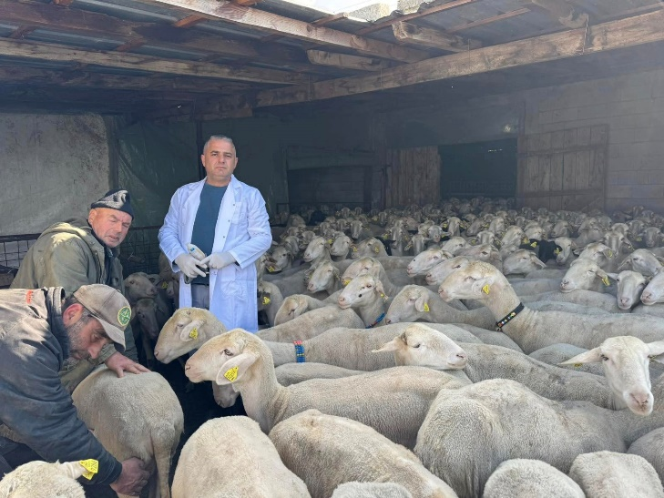
Vaksinimi i Bagëtive
Gjatë muajit maj ka përfunduar procesi i vaksinimit dhe kontrollës së bagëtive nëpër ferma nga veterinari i angazhuar nga DBPZH, dhe në bazë të raportit final janë vaksionuar 7,855 dele dhe 2,353 lopë.

Serrat 1 ari – bashkëfinancim me Organizatën “Qatar Charity”
Më 22 maj, u nënshkruan kontratat me 31 fermerë përfitues të projektit për ndarjen e serrave prej 1 ari (100m²), në kuadër të bashkëpunimit me organizatën humanitare Qatar Charity.

Ky projekt synon mbështetjen konkrete të fermerëve tanë në rritjen e prodhimit bujqësor dhe krijimin e kushteve më të mira për kultivim gjatë gjithë vitit, ku Komuna e Rahovecit ka kontribuar me 25% të kësaj vlere.
Përfituesit e këtij projekti janë pajisur me:
• Serrë prej 100 m²,
• Sistem të ujitjes,
• Folie të zezë plastike për mbulimin e tokës,
• Rezervuar uji me kapacitet 500 litra.

Aktivitetet në muajin Qershor

Thirrja për fermerë Bletarë
Duke u bazuar në kërkesat e disa fermerëve të cilët për arsye të ndryshme nuk e kanë shfrytëzuar të drejtën e aplikimit në afatin e paraparë, e kemi rihapur thirrjen për aplikim të fermerëve edhe për 5 dite. Është formuar komision i vlerësimit të aplikacioneve dhe pas nënshkrimit të kontratave do të filloi shpërndarja e dyllit. Procesi i vlerësimit është drejt fundit, do të publikohet lista e përfituesve, por jemi në pritje të lidhjes së kontratës e cila tani është në OSHP.

Projektet e investimeve kapitale

Kanali i kullimit të tokave bujqësore Fortesë-Celinë - Faza e dytë
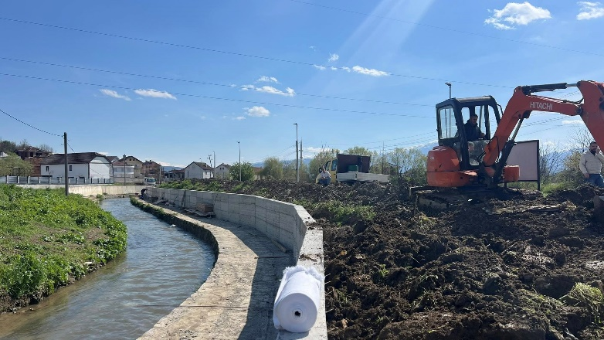
Kanali i Kullimit Fortesë-Celinë: me përmirësimin e kushteve atmosferike kanë vazhduar punimet në ndërtim të kanalit të kullimit të tokave në segmentin kryesor i cili e bënë shkarkimin e ujrave në përoin e fshatit Celinë. Ky projekt pritet të përundojë brenda këtij viti.

Kanali i Kullimit nga Shtavica deri në Fortese:
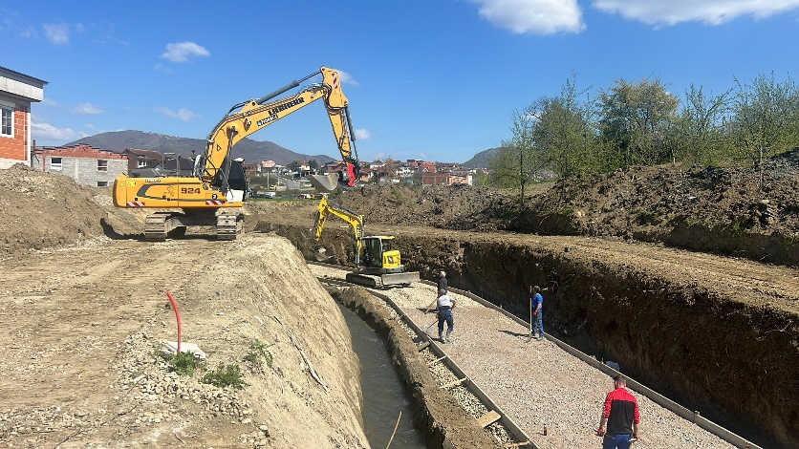
Kanë vazhduar punimet në pastrimin e sipërfaqes përgjatë kanalit, për shkak të problemeve pronësore në 100 metrat e fundit është bërë edhe ndryshimi i shtratit dhe është zvogëluar në 4,5 nga 7,2 sa ishte në projekt. Ndërkohë jemi në pritje të pastrimit dhe heqjes së hekurave nga familja Kadiri dhe të rrënohet objekti që është pengesë për zhvillim të projektit. Ky projekt po shkon drejt përfundimit.

Kanali i Kullimit në Çifllak:
Në këtë periudhë raportuese nuk ka pasur punime, pasi që OE nuk ka gatishmëri të punojë në përfundim të kontratës. Tani jemi në procedura të shkëputjes dhe do të ri - shpallet për ta përmbyllur këtë projekt.

Rrugët Fushore
Ky projekt ka vazhduar në disa lokacione duke u bazuar në kërkesat e fermerëve. Janë përfunduar 4 segmente në Hamoc në Rahovec, poashtu punimet janë zhvilluar në një segment rrugor që lidh fshatin Celinë - Brestoc me qytetin e Rahovecit. Një segment në Brestoc, 3 segmente në Nagafc, ndërsa aktualisht është duke u punuar në një segment që lidh fshatrat Polluzhë dhe Kaznik. Në fshatin Çifllak janë kryer 3 segmente.

Ndërtimi i Urave
Ka vazhduar projekti i ndërtimit të Urave në komunën e Rahovecit. Ka përfundunar ndërtimi i urës që lidh fshatrat Vrajakë dhe Ratkoc. Ndërkohë janë duke vazhduar punimet te Ura në Rimnik në ndërtimin e këmbëve të urës.

Ndërtimi i Serrave
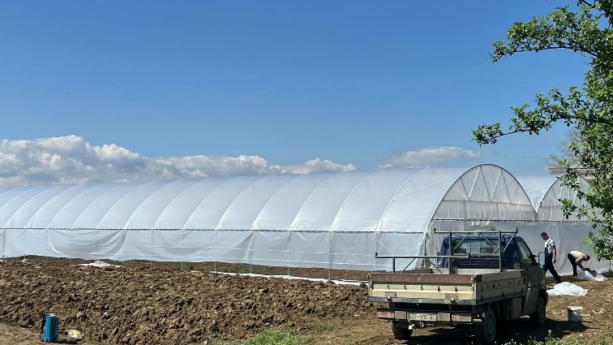
Qysh në fillim të vitit ka vazhduar ndërtimi i serrave për fermer. Në periudhën e dimrit aty ku është ndërtuar konstruksioni metalik dhe që ka qenë e pamundur montimi i folisë plastike, me përmirësimin e motit janë mbuluar të gjitha serat e ndërtuara. Ky projekt tani konsiderohet i përfunduar

Aktivitetet per Muajin Korrik

Korrje – Shirje
Poashtu edhe gjate muajit korrik kan vazhduar aktivitete teshumta nga ana e drejtoris se bujqësisë.
Vlen te theksohet se gjate muajit korrik kane përfunduar edhe korrje shirjet te cilët kane filluar me datën 28.06.2025 dhe përfunduar me datën 23.07.2027. Kualiteti i grurit te korrur ka qene shume i mire si per nga cilësia ashtu edhe per nga sasia. Po ashtu eshte percjelle Raporti i Korrje-Shirjes ne MBPZHR – Prishtinë.
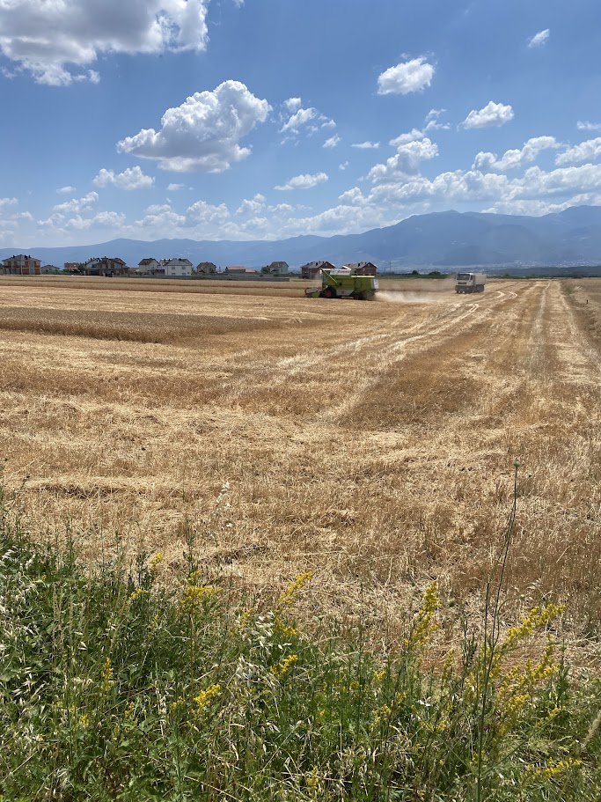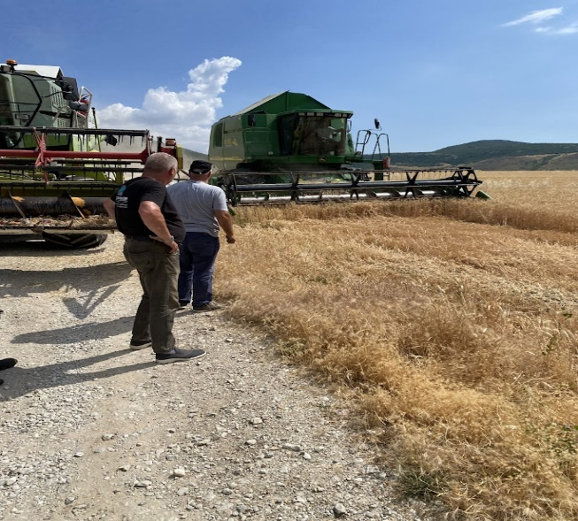

Aktivitetet për Muajin Gusht

Thirrje per Aplikim – Pagesa Direkte
Më datë 01.08.2025 është hapur aplikimi për:
Pagesa Direkte për qumësht\litër sipas kategorive të cilësisë;
Pagesa Direkte për therrjet e raportuara të gjedhit dhe grumbullimin si dhe përpunimin e nënprodukteve shtazore-mbetjeve;
Pagesa Direkte për viçat për majmëri;
Pagesa Direkte për akuakulturë;
Pagesa Direkte për zogj për majmëri;
Subvencionimi për sasi-kg të grurit të dorëzuar.
Për sektorët, të cilët do të mbështeten përmes Programit të Pagesave Direkte, afati për aplikim pas kërkesës për zgjatje ka qenë i hapur deri më 25.09.2025.
Numri total i fermerëve që kanë aplikuar në këtë Thirrje është 602 aplikues.
Sikurse në vitet e kaluara pas përfundimit të procesit dhe dorëzimit të aplikacioneve në AZHB, në kuadër të Drejtorisë së Bujqësisë bëhet regjistrimi i të dhënave të fermerëve që kanë aplikuar për secilin nënsektor.

Dëmet nga fatkeqësitë natyrore – Breshëri
Rreth datave 3 dhe 4 Gusht si rezultat i reshjeve të breshërit, fermerët tanë kanë pësuar dëme. Janë vlerësuar nga Komisioni që është formuar në nivel komunal për vlerësim të dëmeve. Ndërkohë në sektorin për Perime dhe Pemë pas pranimit të kërkesave të fermerëve, komisioni i përhershëm komunal ka filluar punën në terren në vlerësim të dëmeve dhe përpilim të raportit final.

AgroFesta – Gusht 2025
Po ashtu më datë 8, 9, 10 Gusht është mbajtur AgroFesta në Krushë të Madhe.
Ku gjatë ditës së parë 8 Gusht mbahet: Karnavali Perimtar, Hapja solemne e AgroFesta, Panairi Agro Tregu Sofra Krushjane Kush e Mush (garat në shpejtësinë e mbushjes së thasëve me speca) AGRO NIGHTS\Koncert Live.
Dita e dytë 9 Gusht mbahet: Panairi Agro Tregu, Demonstrimi i pjekjes së Ajvarit, Demonstrimi i Berjes se Turshive, Kuzhinier me Barbique – MEZE tradicionale me specat, CHILL ZONE (garat ne ngrënien e specave t’djegsta), AGRO NIGHTS\Koncert Live
Dita e tretë 10 Gusht mbahet: Vizitë Trashëgimisë Kulturore të Krushës së Madhe, Muzeu i Masakrës, Krushë e Madhe, Garat Tradicionale: KAPJA E PESHKUT ME DORE
Mbyllja e Agro Festës.

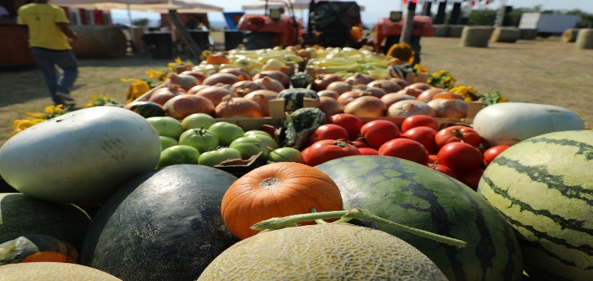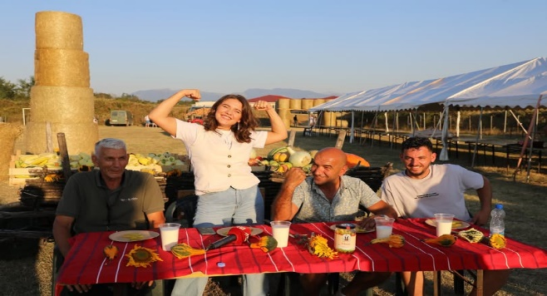

Hapja e Rrugëve
Po ashtu në Muajin Gusht, ka filluar hapja e një rruge të rëndësishme që lidh shumë sipërfaqe bujqësore, të cilat deri më tani kishin mbetur djerrinë përshkak të mungesës së qasjes. Falë këmbënguljes së fermerëve dhe përkushtimit tonë, hapja e saj u bë realitet.

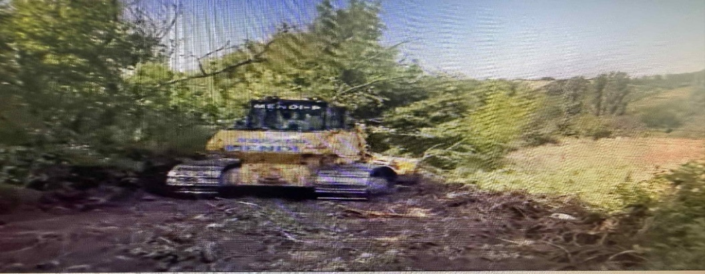

Aktivitetet për Muajin Shtator

Hardh Fest – 2025
Ne fillim te muajit Shtator 5, 6, 7, ka filluar edicioni i 11 i mbajtjes së Hardh Festit tradicional, me parakalimin e mekanizmave bujqësor nga Qyteti i Rahovecit e deri ne Konak të Hardh Fest. Hapja tradicionale e Festes se Vjeljes së Rrushit me këputjen e kalaveshit të rrushit, aktivitete të tjera të venarëve dhe vreshtarëve me produktet e tyre të ekspozuara.
Organizimi i mbrëmjeve me karakter festiv me këngëtar ndërkombëtar dhe vendor, ku ka pasur pjesëmarrës të grupmoshave të ndryshme për argëtim.
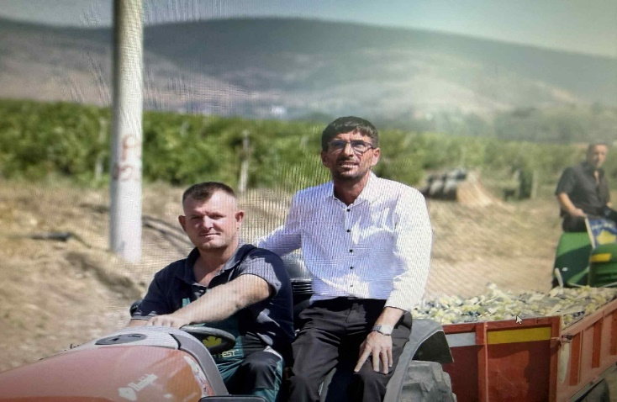
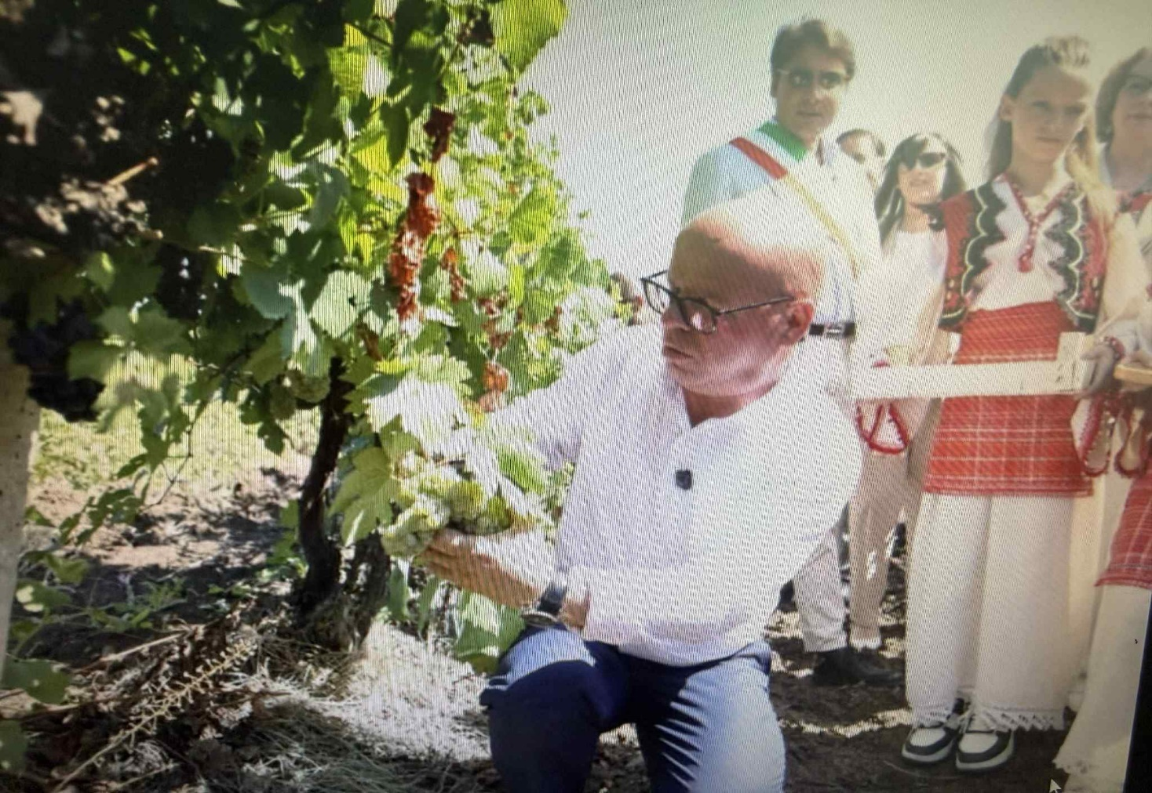

Përkrahje për Bletarë
Po ashtu, ne kuadër te aktiviteteve te shumta nga ana e komunës si dhe drejtorisë se bujqesise eshte bere edhe shpërndarja e dyllit per blete me datën 15.09.2025 ku përfitues kane qene 64 fermer me nji sasi totale te dyllit te shperndare prej 1.616 kg si dhe paisjeve per tymosje (64) paisje dhe bluzëve per bletari (64 komplete).

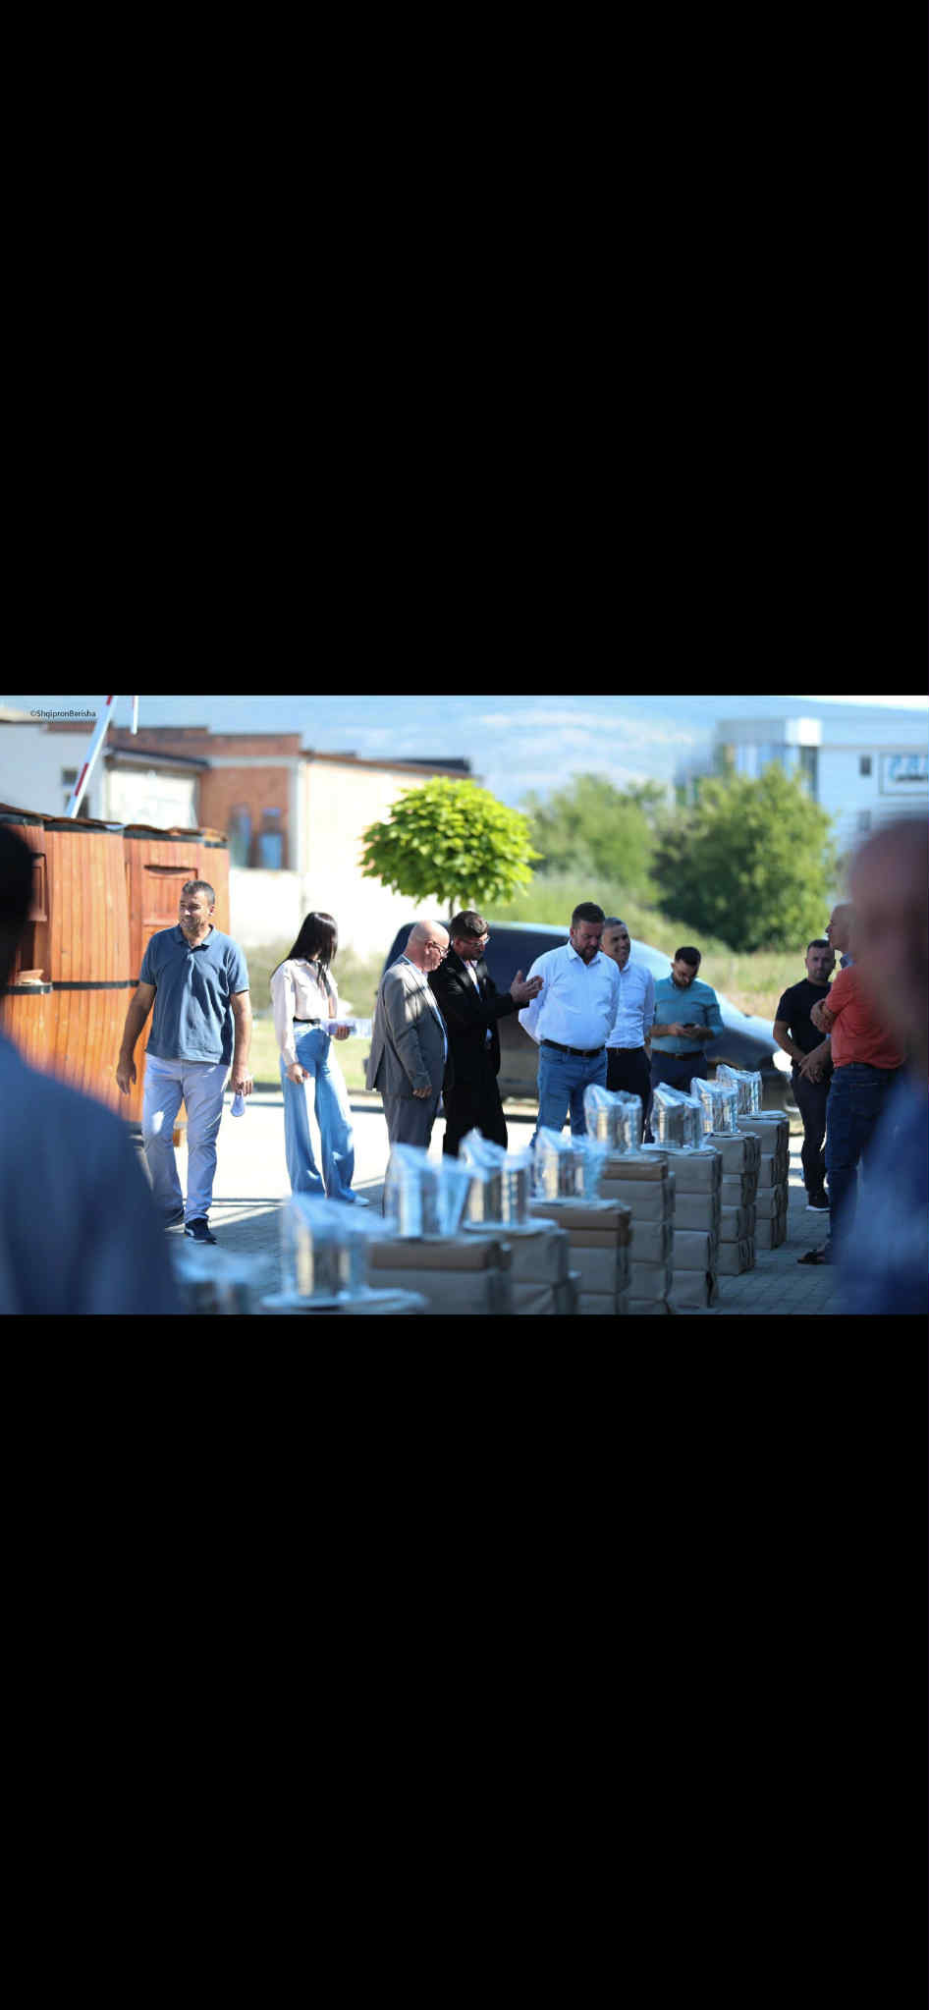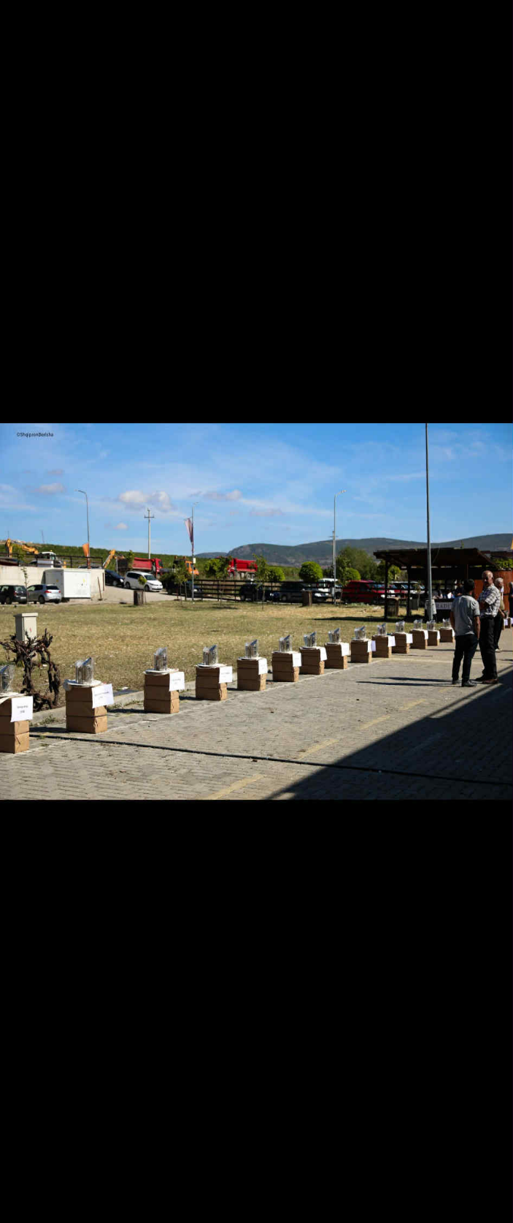

Investime në Infrastrukturë – Rrugë fushore Opterushë - Zoqisht
Investimet për rregullimin e infrastrukturës bujqësore me qëllim të përmirësimit të kushteve për bujqit puntorë të Rahovecit.
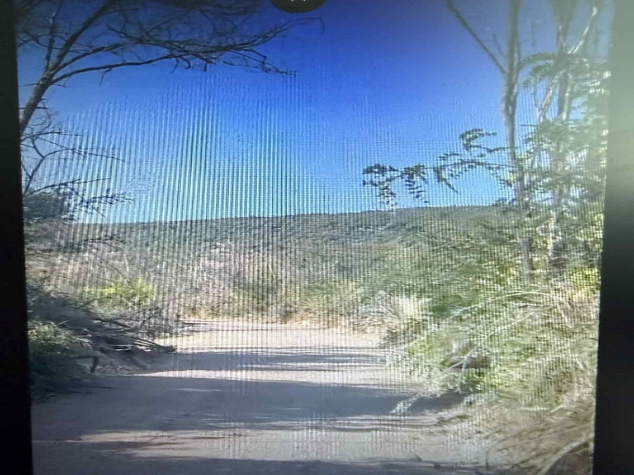

Gjithashtu ndërtimi i rrugëve fushore ka vazhduar edhe në Rahovec dhe në Xërxë. Në Rahovec është ndërtuar një segment në gjatësi 200m, si dhe në Xërxë, dy segmente në gjatësi 700m.
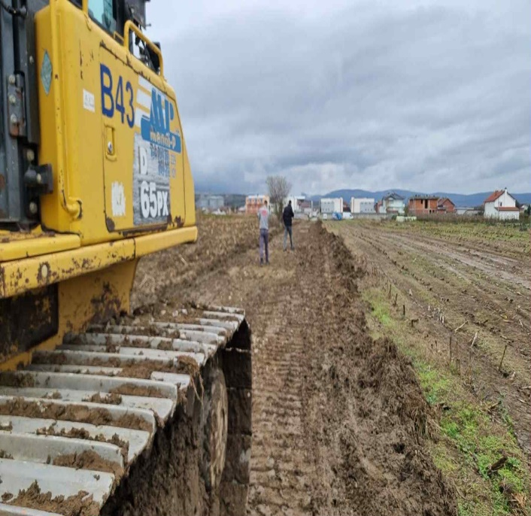

Ndertimi i Objektit – Depo Bujqësore
Pas nënshkrimit të kontratës në mes Operatorit Ekonomik dhe Autoritetit Kontraktues, OE ka filluar menjëherë punën. Punimet kanë vazhduar sipas paramasës dhe parallogarisë.

PËRFUNDIM
Ky raport përmbledhës vjetor paraqet thekset kryesore të aktiviteteve që kanë ndodhur gjatë vitit 2025.
Kontakti me qytetarët dhe me grupet e interesit për të trajtuar dhe zgjidhur së bashku kërkesa, nevoja dhe interesa të tyre, është i vazhdueshëm. Zyrtarët e DBPZHR-së vazhdimisht janë në terren duke takuar fermerë në sektor të ndryshëm dhe duke iu ofruar këshilla të nevojshme rreth aktiviteteve agroteknike nëpër fermat e tyre.
Zyrtarët kanë qenë të gatshëm për ҫdo vlerësim dëmi me të cilët fermerët e komunës sonë ballafaqohen, ata dalin në terren në çdo fatkeqësi natyrore që ndodh dhe dëmton kulturat bujqësore.
Kemi krijuar raporte të mira me OJQ-të, me grupe të ndryshme, profesionistë të fushave, me theks të veçantë inxhiner të bujqësisë ku kemi pranuar këshilla, vërejtje dhe ide në mënyrë që të përmirësohemi dhe të zhvillojmë bujqësinë përditë e më mirë.

05.12.2025 DREJTORI I DBPZHR-së
Rahovec Berat Duraku

